1.4 Лабораторная работа 4

Циклические вычислительные процессы. Вычисления по рекуррентным формулам

Лабораторная работа должна выполняться в соответствии с указаниями, изложенными в разделе “Порядок выполнения лабораторных работ”.

1.4.1. Цель работы
Целью настоящей работы является получение студентами практических навыков по решению задач, содержащих вычисление конечных сумм и произведений.

1.4.2. Постановка задачи и варианты заданий
Решить задачу вычисления значения функции, содержащей сумму или (и) произведение. Варианты заданий представлены в табл.1.5.1. В этой таблице приведены вид функции и рабочий набор исходных данных. Задания можно разбить на три группы:
- в вариантах 1, 3, 6, 9, 10, 11, 12, 13, 15, 16, 17, 18, 19, 22 - 29 по рекуррентным формулам необходимо вычислить сумму или произведение,
- в вариантах 5, 7, 14 необходимо вычислять сумму или произведение, причем вычисление очередного слагаемого (сомножителя) следует выполнять также по рекуррентной формуле,
- в вариантах 2, 4, 8, 20, 21 необходимо вычислять по рекуррентным формулам сумму (произведение) знакопеременного ряда.

Таблица 1.4.1
Номер варианта | Функция | Рабочий набор
Номер варианта | Функция | n | х
1 | 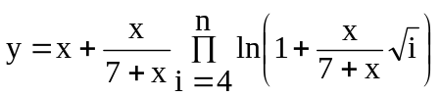 | 75 | 3,5
2 | 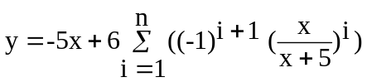 | 30 | 8
3 | 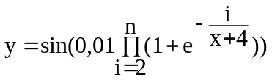 | 80 | 5,3
4 | 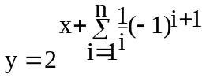 | 100 | 1,5
5 | 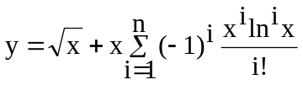 | 11 | 0,8

Продолжение табл. 1.4.1

Номер варианта | Функция | Рабочий набор
 |  | n | х
6 | 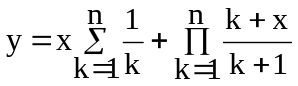 | 25 | 1, 8
7 | 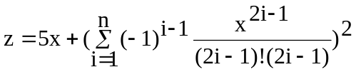 | 10 | 0,8
8 | 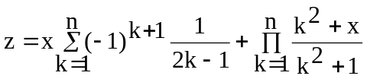 | 20 | 4,5
9 | 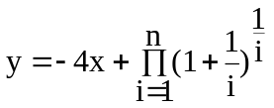 | 25 | -2,1
10 | 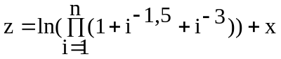 | 55 | 3,2
11 | 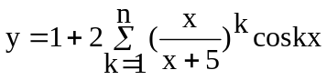 | 20 | 3,1415
12 | 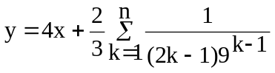 | 15 | 0,4
13 | 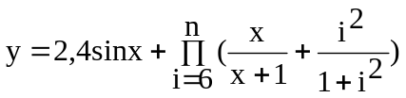 | 30 | 9
14 | 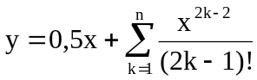 | 15 | 1,2
15 | 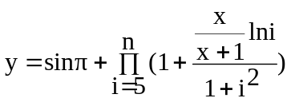 | 35 | 1,1
16 | 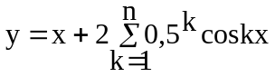 | 25 | 1,2
17 | 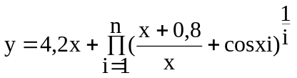 | 20 | 0,8
18 | 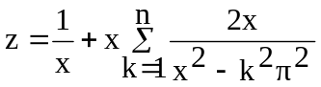 | 20 | 0,5
19 | 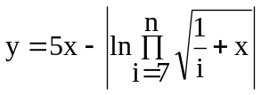 | 55 | 0,5
20 | 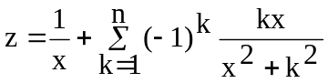 | 15 | 1,5
21 | 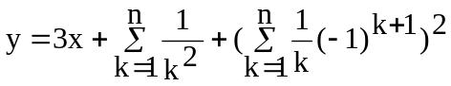 | 25 | 0,35

Окончание табл. 1.4.1

Номер варианта | Функция | Рабочий набор
 |  | n | х
22 | 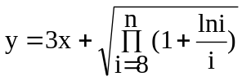 | 40 | 0,5
23 | 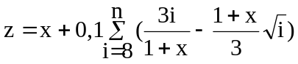 | 45 | 0,4
24 | 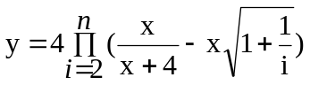 | 40 | 10
25 | 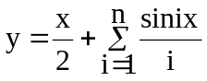 | 25 | 1,5
26 | 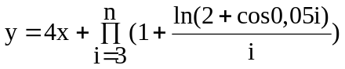 | 45 | 2,4
27 | 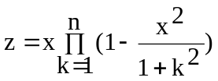 | 25 | 0,75
28 | 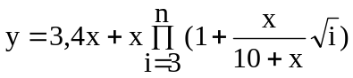 | 40 | 0,85
29 | 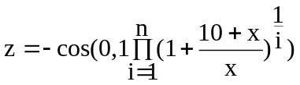 | 40 | 5
30 | 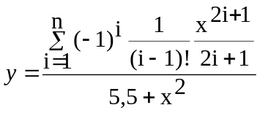 | 12 | 4,75
31 | 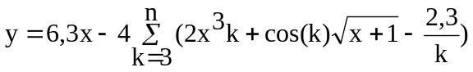 | 20 | 4,75

1.4.3. Методические указания по выполнению лабораторной работы

В данной лабораторной работе рассматриваются задачи, содержащие линейные и циклические алгоритмы. Структура таких алгоритмов приведена на рис. 1.4.1.
Из рис.1.4.1 видно, что в общем случае кроме циклического подалгоритма алгоритм решения задачи может содержать два линейных подалгоритма:
предварительный линейный подалгоритм (ПЛА),
завершающий линейный подалгоритм (ЗЛА).
В циклических алгоритмах целесообразно выделять составляющие расчетных формул, в которые не входят переменные, изменяющие свое значение при очередном выполнении цикла. Вычисление таких составляющих целесообразно выносить в ПЛА. С этой целью рекомендуется выделять операции, соответствующие ПЛА, ЗЛА и циклическому подалгоритму (ЦА).
Для выделения отдельных подалгоритмов целесообразно выполнить некоторые преобразования исходной расчетной формулы.
Обратимся к варианту 31, для которого исходная расчетная формула имеет следующий вид
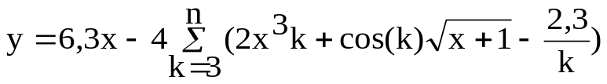. (1)

Начало
Ввод исходных данных
Предварительный линейный алгоритм (ПЛА)
1
2

Циклический подалгоритм
(ЦА)
3

Завершающий линейный подалгоритм (ЗЛА)
4
Вывод результатов вычислений
5
Останов
6
0
Рис. 1.4.1. Структура алгоритма

Вначале выделим в отдельную формулу вычисление суммы. Тогда вместо одной формулы (1) получим две расчетные формулы (2) и (3)
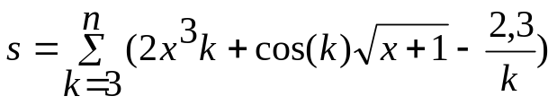, (2)
y = 6,3x + s . (3)
Вычисления по (2) требуют организации цикла (ЦА), а вычисления по (3) – линейного алгоритма. Нетрудно видеть, что вычисления по (3) должны составить завершающий линейный подалгоритм (ЗЛА).
Теперь необходимо выполнить “чистку” цикла, убрав из (2) те вычисления, результаты выполнения которых не зависят от переменной суммирования k. Эти вычисления, вынесенные из цикла, должны составить (ПЛА).
Учитывая соображения, изложенные выше, получим следующие расчетные формулы:

ПЛА: 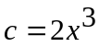 (4)
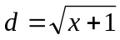, (5)

ЦА: 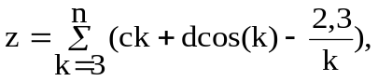 (6)

ЗЛА: y = 6,3x –4z. (7)

Указания по организации циклического подалгоритма (ЦА).

Вычисление сумм и произведений реализуется с помощью арифметического цикла. При программировании на языке СИ для организации арифметических циклов следует использовать оператор цикла for. В качестве параметра цикла в операторе цикла может использоваться переменная суммирования (переменная, используемая при вычислении произведения). При вычислении суммы в задаче варианта 31 такой переменной является переменная k. Оператор цикла должен определять пределы изменения переменной суммирования (переменной, используемой при вычислении произведения). В рассматриваемом примере циклический подалгоритм ЦА должен иметь следующую структуру:
- подготовка к первому выполнению цикла,
- оператор цикла for,
- тело цикла (рабочая часть, подготовка к новому выполнению цикла).

Разработку цикла рекомендуется начать с рабочей части цикла, которая для рассматриваемого примера имеет следующий вид (см. рис. 1.4.2):
s = s+ c*k + d * cos(k) – 2.3 / k.
С помощью этого оператора выполняется накопление суммы.

Подготовка к первому выполнению цикла осуществляется следующим образом:
s=0;

Некоторые дополнительные рекомендации по решению отдельных типов задач настоящей лабораторной работы приведены в разделах 1.4.4 и 1.4.5.
Ниже в табл. 1.5.2 приведены идентификаторы переменных для задачи варианта 31.
Таблица 1.4. 2
Таблица идентификаторов
Обозначения в задаче | Идентификатор | Назначение
n | n | Исходные данные
x | x | Исходные данные
y | y | Результат вычислений
 | s | Сумма
 | c | Вспомогательные величины
 | d | Вспомогательные величины
 | k | Счетчик

1.4.4. Вычисление суммы (произведения ) знакопеременного ряда
В некоторых вариантах заданий необходимо работать со знакопеременным рядом. Рассмотрим в качестве примера задачу, в которой необходимо вычислить значение y, заданной следующим образом:
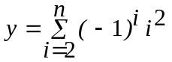.
Наличие сомножителя 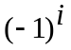делает ряд знакопеременным. Изменение знака в теле цикла можно учесть путем введения вспомогательной переменной (назовем ее znak). Изменение знака можно реализовать с помощью оператора znak = -znak. Ниже приведен фрагмент программы, выполняющий необходимые вычисления:
y = 0 ;
znak = 1 ;
for( i = 2; i ≤ n; i++)
{ y = y + znak * sqr(i) ;
znak = - znak ;
}
0
Начало

Ввод x и n
1
c = 2
;
d =

2

s= 0
3

for( k= 3;k≤n;k++)

s = s + d*cos(x) – 2.3 / k

y= 6.3 – 4*s

Вывод y

Останов
4
5
6
7
8
Рис. 1.4.2 Схема алгоритма решения задачи

1.4. 5. Вычисление очередного слагаемого по рекуррентной формуле
Пусть необходимо вычислить сумму следующего вида:

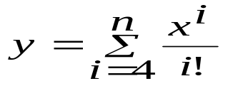.
На первый взгляд, для вычисления рассматриваемой суммы необходимо организовать вложенные циклы. При этом внешний цикл должен накапливать сумму y, а внутренний цикл должен вычислять факториал i!. Такой подход имеет ряд недостатков. Во-первых, поскольку функция i! быстро растет, это может привести к переполнению разрядной сетки. В то же время значение очередного слагаемого, определяемого величиной
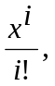
может помещаться в разрядной сетке компьютера. Вторым недостатком является необходимость организации вложенных циклов.
Другой подход к вычислению этой суммы связан с использованием функциональной связи между двумя последовательными значениями слагаемых искомой суммы y. Обозначим эти значения слагаемых через 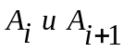. Составим отношение этих слагаемых

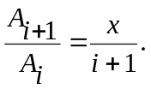

При таком подходе отпадает необходимость в вычислении факториала i!. Кроме того, вычисления могут быть выполнены с помощью одного цикла (нет необходимости в организации вложенных циклов).
Следующий фрагмент программы реализует необходимые вычисления:
y = 0;
A = x*x*x*x / 24 ;
for (i = 4; i <= n; i++)
{
y = y + A ;
A = A * x / (i + 1) ;
}

1.5. 6. Методические указания по выполнению контрольного расчета
В контрольном расчете для данной лабораторной работы необходимо выбрать численные значения величин n и x. При контрольном расчете рекомендуется значение переменной n выбирать таким образом, чтобы можно было проверить организацию цикла при минимальном количестве вычислений. В рассматриваемом примере варианта 31 для контрольного расчета выбрано n = 5. Тогда с учетом начального значения k = 3 вычисления в рабочей части цикла будут выполняться трижды. Значение величины x следует выбирать таким образом, чтобы упростить вычисления. В примере варианта 31 удобно выбрать x = 3. Тогда d = 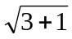 = 2, а с = 2 * 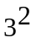 = 54. При выбранных значениях величин n и x величина s будет равна s = 0 + (54 * 3 + 2 * cos 3 – 2, 3 / 3) + (54 * 4 + 2 * cos 4 – 2,3 / 4) + (54 * 5 + 2 * cos 4 – 2, 3 / 5) = 643, 478. Окончательный результат контрольного расчета:
y = 6,3 * 3 – 4* 643, 478 = -2555, 014.
Результаты расчетов необходимо свести в таблицу 1.5.3

Таблица 1.4.3
Таблица вычислений
Назначение набора данных | Набор данных |  | Результаты ручных вычислений | Результаты машинных вычислений
Назначение набора данных | n | x | y | y
Контрольный набор | 5 | 3 | -2555,014
Рабочий набор | 20 | 4,75

1.4.7. Контрольные вопросы
- Найдите в Вашей программе основные компоненты функциональной схемы цикла: подготовку цикла (инициализацию цикла), рабочую часть, подготовку к новому выполнению цикла, проверку нахождения в цикле.
- Укажите, какие элементы Вашей программы относятся к предварительному подалгоритму, а какие - к завершающему подалгоритму?
- Укажите, была ли необходимость в чистке цикла в Вашей программе?
- Напишите программу для вычисления значения величины у, заданной следующим образом
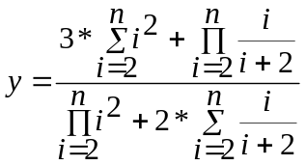.
5. Напишите рекуррентную формулу вычисления очередного слагаемого для вариантов 5, 7, 14.

